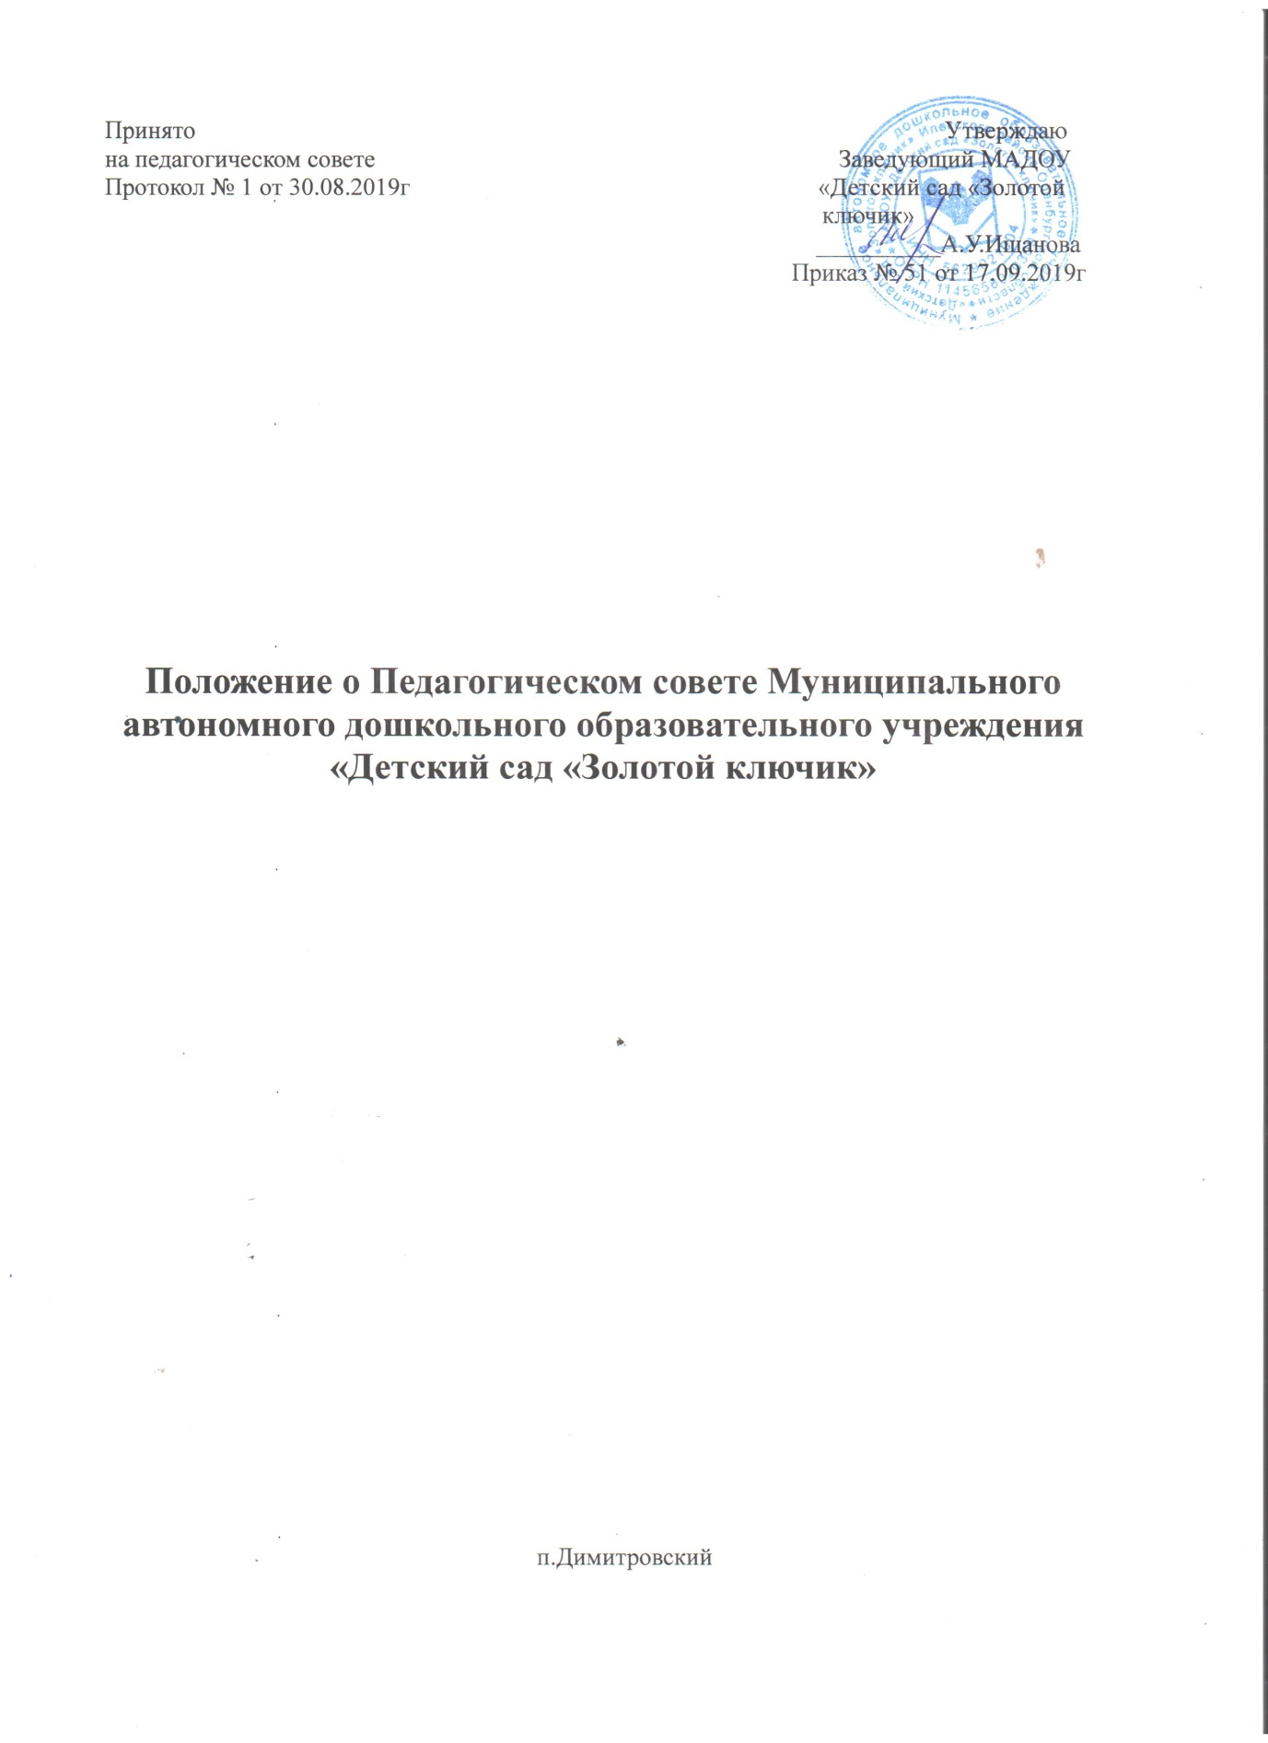

1. **Общие положения**

1.1. Положение о педагогическом совете (далее-Положение) муниципального автономного дошкольного образовательного учреждения «Детский сад «Золотой ключик» (далее – Учреждение) разработано в соответствии с:

-Федеральным законом от 29.12.2012 № 273-ФЗ «Об образовании в Российской Федерации»;

* Уставом Учреждения.

1.2. Педагогический совет - постоянно действующий орган коллегиального управления Учреждения, осуществляющий общее руководство образовательным процессом.

**2.Структура**

2.1 В структуру педагогического совета Учреждения входят все педагогические работники, работающие на постоянной основе (по основному месту работы) в Учреждении, а также административные работники Учреждения.

2.2 Каждый педагог с момента приема на работу до расторжения трудового договора является членом педагогического совета Учреждения.

**3.Порядок формирования**

3.1 Председателем педагогического совета по должности является руководитель Учреждения. Председатель педагогического совета выполняет функции по организации работы педагогического совета и ведет его заседания.

* отсутствие председателя педагогического совета его должность замещает заместитель руководителя по воспитательно-образовательной и методической работе

3.2 Руководитель Учреждения своим приказом ежегодно назначает на каждый учебный год секретаря педагогического совета, который выполняет функции по протоколированию решений педагогического совета.

3.3 Педагогический совет Учреждения собирается 4-5 раз в год или по инициативе руководителя (заведующего) Учреждения и (или) общего собрания работников Учреждения по мере необходимости.

3.4 Тематика заседаний включается в годовой план деятельности Учреждения с учетом актуальных проблем и утверждается на первом в учебном году заседании педагогического совета.

3.5 Время, место и повестка дня заседания педагогического совета сообщается не позднее, чем за 5 календарных дней до его проведения с целью подготовки каждого педагога к обсуждению темы и обнародуется секретарем педагогического совета в общественно доступных местах Учреждения и посредством телекоммуникационных сетей.

3.6 Заседания педагогического совета являются открытыми, на них могут присутствовать представители всех групп участников образовательных отношений, представители Учредителя, а также заинтересованные представители органов государственной власти (местного самоуправления), общественных объединений.

2

**4.Срок полномочий**

4.1Педагогический совет Учреждения действует бессрочно.

**5.Компетенции**

5.1 Компетенции педагогического совета Учреждения:

* способствует реализации принципа сочетания единоначалия и коллегиальности при управлении Учреждением;
* разрабатывает и обсуждает программы, проекты и планы развития Учреждения, в том числе долгосрочные, среднесрочные и краткосрочные;
* участвует в разработке образовательных программ дошкольного образования Учреждения;
* разрабатывает практические решения, направленные на реализацию образовательных программ дошкольного образования Учреждения; а также повышение качества и эффективности образовательного процесса;
* участвует в разработке и рассматривает локальные акты Учреждения,

регламентирующие организацию и осуществление образовательной деятельности Учреждения;

* рассматривает предложения об использовании в Учреждении технических и иных средств обучения, методов обучения и воспитания, согласовывает решения по указанным вопросам;
* организовывает научно-методическую работу, в том числе участвует в организации и проведении научных и методических мероприятий;
* обеспечивает реализацию в полном объеме образовательных программ дошкольного образования, соответствие применяемых форм, средств, методов обучения и воспитания возрастным, психофизическим особенностям, склонностям, способностям, интересам и потребностям обучающихся; -анализирует деятельность участников образовательных отношений в области реализации образовательных программ Учреждения; -изучает, обобщает результаты деятельности педагогического коллектива в целом и по определенному направлению;

-рассматривает вопросы аттестации и поощрения педагогов Учреждения;

* принимает решение о введении платной образовательной деятельности по конкретным образовательным программам; -внедряет в практику работы Учреждения достижений педагогической науки и передового педагогического опыта;

-осуществляет взаимодействие с родителями (законными представителями) обучающихся по вопросам организации образовательных отношений; -реализует общественные инициативы по совершенствованию обучения и воспитания обучающихся.

1. **Порядок принятия решений**

6.1 Решения педагогического совета принимаются открытым голосованием простым большинством голосов, присутствующих на заседании, в случае равенства голосов решающим является голос председателя.

3

6.2 Решения педагогического совета носят рекомендательный характер и становятся обязательными для всех членов педагогического коллектива после утверждения руководителем (заведующим) Учреждения.

6.3 Педагогический совет считается правомочным, если на нем присутствует не менее половины его членов.

1. **Выступление от имени Учреждения**

7.1Педагогический совет Учреждения наделен полномочиями выступать от имени Учреждения по предварительному согласованию с руководителем Учреждения, а именно:

* представлять интересы Учреждения перед любыми лицами и в любых формах, не противоречащих закону, в том числе обращаться в органы государственной власти, органы местного самоуправления с заявлениями, предложениями, жалобами.
* защищать права и законные интересы Учреждения всеми допустимыми законом способами, в том числе в судах.

1. **Делопроизводство**

8.1 Педагогический совет ведет протоколы заседаний и решений в соответствии с Инструкцией о ведении делопроизводства в дошкольном образовательном учреждении.

8.2.Решения педагогического совета фиксируются в протоколах. Протоколы подписываются председателем педагогического совета и секретарем, регистрируются в Журнале регистраций протоколов педагогического совета и хранятся в Учреждении.

8.3Нумерация протоколов ведется от начала календарного года.

8.4Журнал регистрации протоколов педагогического совета нумеруется постранично, прошнуровывается, скрепляется подписью заведующего и печатью Учреждения.

Срок действия данного положения не ограничен.

4